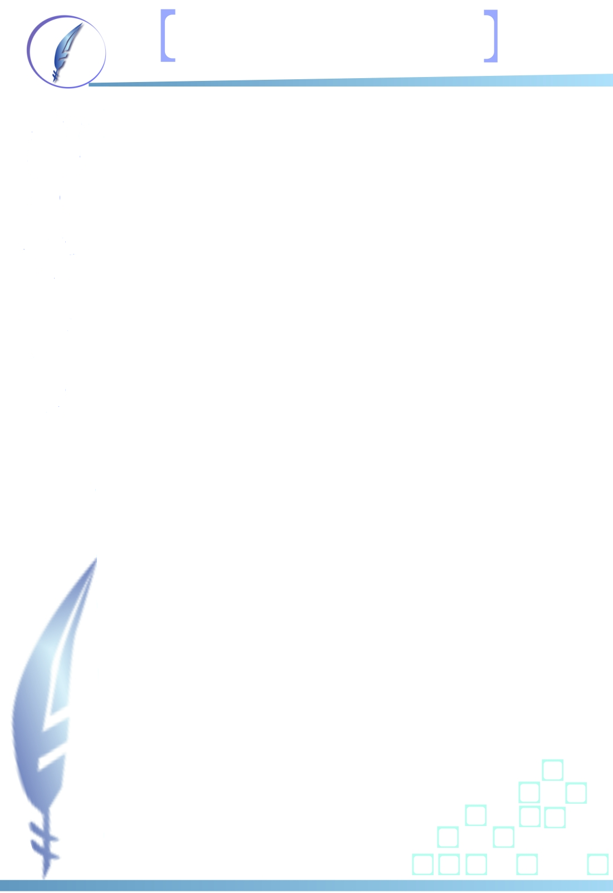

學生H1N1新型流感疫苗接種後注意事項
附件16

ˍˍˍˍˍˍ縣(市)ˍˍˍˍˍˍˍˍ學校給爸媽的接種小叮嚀

您的子女ˍˍˍˍˍˍ，ˍˍ年ˍˍ班ˍˍ號，於ˍˍ年ˍˍ月ˍˍ日
□已接種H1N1新型流感疫苗 □未接種H1N1新型流感疫苗(未接種原因：ˍˍˍˍˍˍˍˍˍˍˍˍˍˍˍˍˍˍˍ；並請於ˍˍ年ˍˍ月ˍˍ日前持此通知單至ˍˍˍˍˍˍ衛生所接種。)
醫師簽章：ˍˍˍˍˍˍˍˍ
【接種後注意事項】
H1N1新型流感疫苗是一種不活化疫苗，接種後可能發生注射部位疼痛、紅腫，少數的人會有發燒、頭痛、噁心的輕微反應，但一般均於接種後一到二天內恢復，嚴重的副作用則極少發生。
完成疫苗接種後，雖可降低感染H1N1新型流感的機率，但仍有可能罹患其他病毒所引起的流感及感冒，請注重個人衛生保健及各種預防措施，以維護身體健康。
接種H1N1新型流感疫苗後48小時內可能有發燒反應，應告知醫師曾經接種過H1N1新型流感疫苗，以作為鑑別診斷的參考。接種48小時後仍然持續發燒時，應考慮可能另有其他感染或發燒原因。
接種後如有持續發燒、嚴重的過敏反應如呼吸困難、氣喘、昏眩、心跳加速等不適症狀，應儘速就醫，並以電話通報學校班導師，或撥打下列諮詢專線，將有專人為您服務。
ˍˍˍˍˍˍˍˍˍˍ衛生局敬啟

__________＿學 校諮詢專線 | ：______________＿
__________＿衛生局諮詢專線 | ：______________＿
疫情通報及諮詢專線  H1N1新型流感中央流行疫情指揮中心 關心您 | ：1922

